Вариант 11

1. Световой луч проходит расстояние *L*: часть этого пути *r*0 - в вакууме (*n* = 1), другую часть пути *r* - в однородной среде с показателем преломления *n* = 1,5. В каком из приведенных ниже случаев оптическая длина пути наименьшая?

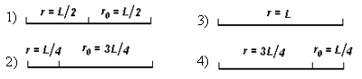

2. На поверхность объектива (*n* = 1,7) нанесена тонкая прозрачная пленка (*n1* = 1,3). На пленку нормально падают световые лучи с длиной волны λ = 0,56 мкм. Чему равна наименьшая толщина пленки, при которой произойдет максимальное ослабление отраженного света?

3. Установка для получения колец Ньютона освещается светом от ртутной дуги, падающим по нормали к поверхности пластинки. Наблюдение ведется в проходящем свете. Какое по порядку светлое кольцо, соответствующее линии λ1 =579,1 нм, совпадает со следующим светлым кольцом, соответствующим линии λ2 = 577 нм?

4. Плоская световая волна (λ= 0,5 мкм) падает нормально на диафрагму с круглым отверстием диаметром *d*= 1 см. На каком расстоянии от отверстия должна находиться точка наблюдения, чтобы отверстие открывало одну зону Френеля?

5. 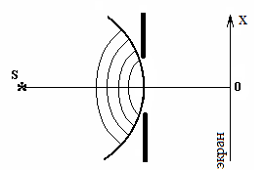Между точечным источником света и экраном помещена непрозрачная преграда с круглым отверстием (см. рисунок). В отверстие укладывается четное число зон Френеля. Распределение интенсивности *I* светана экране качественно правильно изображено на графике под номером…

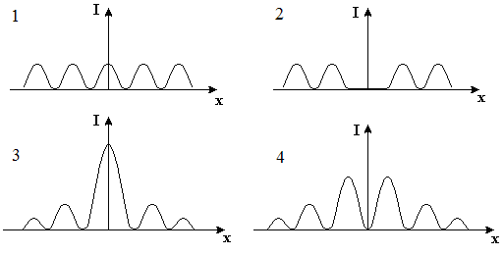

6. На дифракционную решетку с числом *n*= 600 штрихов на 1мм рабочей длины решетки нормально падает параллельный пучок монохроматического света с длиной волны λ=600 нм. Найдите угол ϕmax под которым наблюдается максимум наивысшего порядка.

7. Рентгеновский луч с длиной волны λ=0,24 нм падает на грань кристалла. Расстояние между атомными плоскостями, параллельными грани кристалла *d*=530 пм. Чему равен угол между падающим и отраженным от кристалла лучами для максимума третьего порядка?

8. Угол Брюстера при падении света из воздуха на кристалл каменной соли равен 57 $°$. Определите скорость света в этом кристалле.